Muhammad Faisal Amir

6706160014

D3IF-40-02

***TEKNOLOGI LEAP MOTION DENGAN MOTION TRACKING***

*Motion Tracking* adalah istilah yang digunakan untuk mendeskripsikan perekaman gerakan dan pengertian gerakan tersebut menjadi model digital. *Motion tracking* disimulasi sebagai alat analisis *photogrammetric* dalam penelitian *biomechanics* pada tahun 1970-an dan 1980-an, serta meluas ke ranah edukasi, latihan, olahraga, dan baru saja ke ranah animasi komputer untuk televisi, sinema, dan *video games.* Istilah *Hand Motion Tracking* merupakan salah satu istilah untuk salah satu implementasi *teknik tracking and motion*, dimana proses *tracking* dilakukan pada objek tangan manusia, *Hand tracking* dapat di implementasikan dalam banyak hal dan bidang, seperti dapat digunakan untuk mengenal bahasa isyarat, dan dapat dipakai menjadi teknik interaksi antara manusia dan komputer berbasis visi dan lain sebagainya.

Tangan manusia adalah sebuah struktur mekanik kompleks yang terdiri atas beberapa segmen tulang,ligame-ligamen yang menghubungkan antar segmen tulang secara leluasa, otot-otot yang berperan sebagai motor gerak, tendon yang berperan untuk menghubungkan otot dengan tulang, dan kulit serta saraf-saraf halus yang menyelubungi otot dan tulang. Tulang-tulang saling terhubung pada pesendian dan tidak berubah ukurannya.

Otot-otot menghasilkan tenaga penggerak dan menggerakkan sendi-sendi. Ber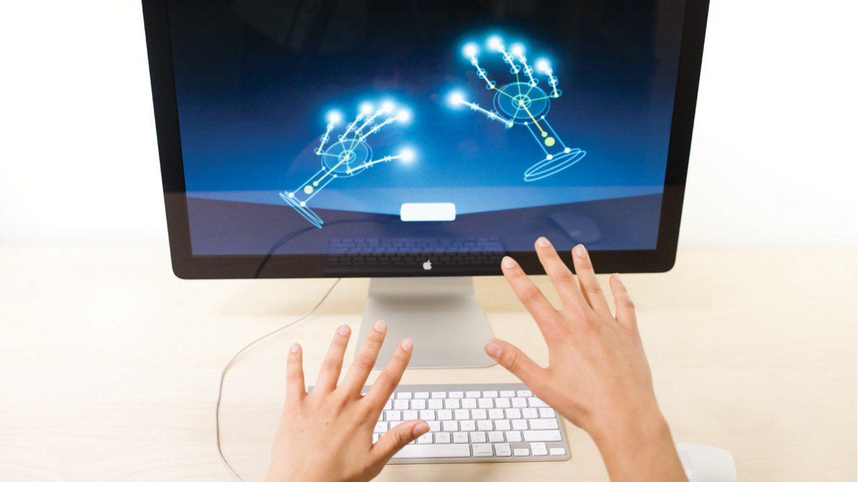dasarkan tipe gerakan dan rotasi yang mungkin dilakukan, sendi-sendi pada tangan manusia dapat diklasifikasikan sebagai *flexion, twist, directive,* atau *spherical.* Contoh sendi bertipe flexion dengan 1 DOF adalah lutut dan siku, sedangkan contoh sendi bertipe twist dengan 1 DOF adalah sendi pronation dari lengan bawah. Gerakan direktif dari sendi dengan 2 DOF menghasilkan gerakan flexion dengan arah lebih dari 2. Sendi spherical, sebagaimana pada sendi bahu, memiliki 3 DOF dan dapat melakukan gerakan directive dan twist secara simultan

*Leap Motion* (*Hand Motion tracking)* merupakan istilah untuk perekaman gerakan tangan yang digunakan menjadi model digital dan merupakan perangkat tambahan yang dapat dihubungkan ke komputer dan kemudian dapat digunakan untuk menggantikan fungsi mouse maupun keyboard. Fungsi dari alat yang bernama *Leap Motion* ini, dapat membantu penggunanya mengendalikan atau menggantikan tugas mouse maupun keyboard pada komputer hanya dengan gerakan tangan dan jari. Bentuk *Leap Motion* ini berukuran kotak yang cukup kecil sehingga mudah dibawa kemanapun.

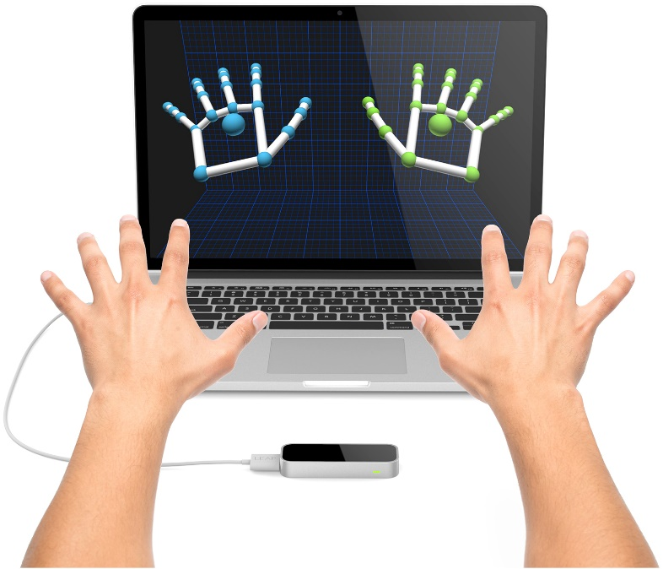Cara kerja Leap Motion ini adalah pengguna menghubungkan perangkat ke komputer, lalu cukup meletakkannya di depan monitor atau di dekat komputer yang pasti jangan sampai diluar jangkauan kabelnya. Kemudian Leap Motion akan mendeteksi keberadaan tangan maupun jari yang selanjutnya pengguna dapat menggunakan gerakan tangan atau jari yang diinginkan serta gerakan kombinasi yang sudah diatur. Intrepretasi visual dari gerakan tangan secara alami telah menjadi bagian penting untuk berinteraksi dengan mesin dalam kehidupan sehari hari, seperti contohnya populernya penggunaan *mouse* dan *keyboard* sebagai alat bantu dalam mencapai kemudahan dalam berinteraksi dengan komputer, Namun pada masa sekarang, interaksi tersebut masih dianggap terbatas*.* Disisi lain perkembangan dan pemanfaatan teknologi untuk media virtual telah diwujudkan sebagai sarana informasi dan komunikasi.

Lead Motion merupakan perangkat yang digunakan untuk mendeteksi gerakan tangan yang dikembangkan dari konsep *motion tracking* untuk mengganti fungsi *keyboard* dan *mouse* sehingga memungkinkan pengguna mengaplikasikan computer hanya dengan gerakan jari tangan.

Leap Motion merupakan perangkat tambahan yang dapat dihubungkan ke komputer dan kemudian dapat digunakan untuk menggantikan fungsi mouse maupun keyboard. Fungsi dari alat yang bernama Leap Motion ini, dapat membantu penggunanya mengendalikan atau menggantikan tugas mouse maupun keyboard pada komputer hanya dengan gerakan tangan maupun jari di udara.

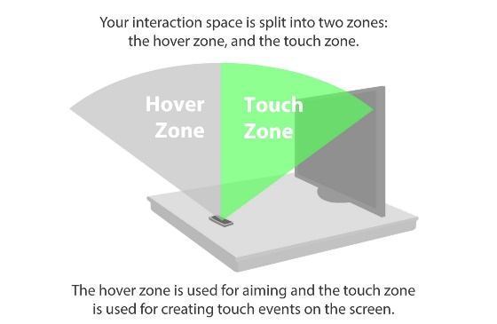Bentuk Leap Motion ini berukuran kotak yang cukup kecil sehingga mudah dibawa kemanapun. Cara kerja Leap Motion ini adalah pengguna menghubungkan perangkat ke komputer, lalu cukup meletakkannya di depan monitor atau di dekat komputer yang pasti jangan sampai diluar jangkauan kabelnya. Kemudian Leap Motion akan mendeteksi keberadaan tangan maupun jari yang selanjutnya pengguna dapat menggunakan gerakan tangan atau jari yang diinginkan serta gerakan kombinasi yang sudah diatur. Selain bisa menggantikan fungsi *mouse, Leap Motion* pun bisa berubah fungsi menjadi *keyboard* dengan memancarkan sinar yang mewakili huruf dan angka pada *keyboard*. Untuk mengetik, penggunanya cukup menyentuh huruf layaknya mengetik pada *keyboard* biasa dengan akurasi 1/100 milimeter.

Tentunya fungsi lain yang cukup menarik adalah pengguna Leap Motion ini bisa memainkan  
*game* di komputer dengan gerakan tangan atau jari di udara dengan cepat. Perangkat ini sudah bisa dioperasikan pada komputer dengan sistem operasi Windows dan Mac.

Manfaat Dari Leap Motion

1. Memberikan alternatif dalam pemanfaatan gerakan tangan sebagai interaksi yang bersifat alami antara manusia dengan komputer. Beberapa contoh realisasi dari penggunaan *hand*  
   *motion tracking* diantaranya adalah penggunaan *gesture* dalam *motion tracking* sebagai sistem dalam pengenalan bahasa (*gesture recognition*).
2. Penggunaan computer yang digunakan user pada dasarnya dapat menjadi salah satu cara meningkatkan kenyamanan dalam proses komunikasi mesin dan manusia, dimana konsep dalam pengembangan *gesture* tersebut telah memiliki kebebasan ruang dan bentuk, sehingga bersifat tidak terbatas.
3. Menyampaikan informasi dalam bentuk media 2 dimensi dengan memanfaatkan perangkat *keyboard* dan *mouse* untuk mengontrol media sebagai alat bantu menyampaikan pesan dan informasi, serta penggunaan *Eco-Color* Multimedia interaktif  
   (ECMi) dalam sebuah perangkat kursus (Courseware) sebagai media informasi.
4. Pemanfaatan media *virtual* untuk mendokumentasikan karya, melalui video, audio,  
   gambar dan ilustrasi yang berkualitas sebagai alat bantu belajar untuk mata pelajaran seni  
   rupa.